**Спецификация**

**Формат файла CHANGELOG.md**

Файл *CHANGELOG.md* содержит список изменений файлов программного интерфейса (*API files*) для каждой версии проекта.

Формат файла основан на [*Keep a Changelog*] ([*http://keepachangelog.com/en/1.0.0/*](http://keepachangelog.com/en/1.0.0/)).

Для каждой версии создается отдельный раздел с указанием версии и даты выпуска (год, месяц, день). Каждый раздел помечается знаками **`##`**. Одинаковые типы изменений версии объединяются в группы ***Added***, ***Changed***, ***Removed***, ***Fixed***, ***Outdated***. Каждая группа помечается знаками **`###`**. Структура раздела версии представлена на рисунке 1.

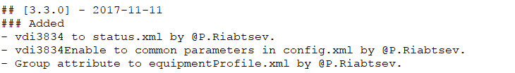

Рисунок 1. – Раздел версии

Изменения новой версии добавляются в раздел ***Unreleased*** в начале файла с указанием ключевых слов *Added*, *Changed*, *Removed*, *Fixed*, *Outdated*, измененного файла (например, *status.xml*) и автора изменений (например, *@P.Riabtsev*). Структура раздела *Unreleased* представлена на рисунке 2.

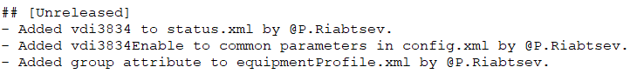

Рисунок 2. – Раздел *Unreleased*

В конце файла *CHANGELOG.md* указываются ссылки на версии проекта, как представлено на рисунке 3.



Рисунок 3. – Ссылки на версии проекта